УТВЕРЖДАЮ
Заместитель председателя оргкомитета республиканской олимпиады,
заместитель Министра образования
Республики Беларусь

______________________В.А. Будкевич

19 декабря 2013 г.

Республиканская олимпиада по истории 2013 г.
3-й этап.
11 класс
1 тур
Уважаемые участники олимпиады!
Вам предложены теоретические задания, на которые вы должны дать развёрнутый ответ.
Желаем вам успехов!

1
Дайте определения понятиям

Консул –

Диссиденты –

Юнкер –

Монополия –

2
внимательно рассмотрите иллюстрации и выполните задания

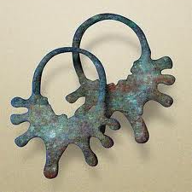  А | 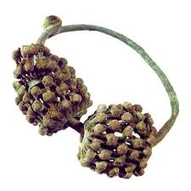  Б | 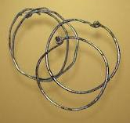  В

Женщины славянских союзов племён, которые расселились на территории Беларуси, имели своеобразные украшения. У представительниц каждого племени они имели разную форму.

Ответьте на вопросы
1) Как принято называть эти украшения? [__________________________]
2) Почему они получили такое название? [____________________________
_______________________________________________________________]
Заполните таблицу
Украшения | А. | Б. | В.
Какому союзу племен принадлежали украшения

Каково происхождение названия этих союзов племен

На какой территории проживали эти союзы племен

Какие города возникли на этой территории в IX - начале XIII в.

3
рассмотрите КАртосхему и ответьте на вопросы

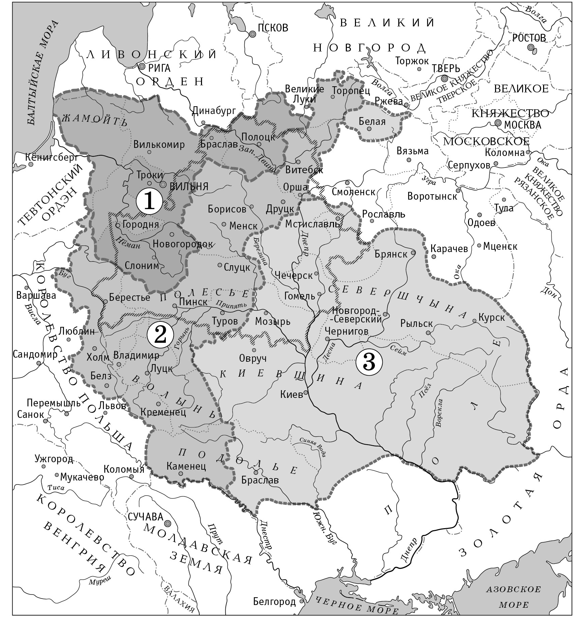 | 1) В период правления каких литовских князей территория ВКЛ соответствовала отмеченной на карте цифрой 1?  ____________________  ____________________  2) Какое место занимали восточнославянские земли в ВКЛ этого периода?

3) В какое время границы ВКЛ соответствовали отмеченным на карте цифрой 2? [_________________________________________]
4) Какими путями присоединялись в это время различные территории к ВКЛ?
5) Какое название получило государство в это время?
[____________________________________________________________]
6) Какой правитель присоединил к ВКЛ земли, отмеченные на карте цифрой 3? [___________________]
7) Охарактеризуйте основные направления внешней политики этого правителя.

4
выполните задания, связанные с именами известных людей

1) Напишите, кем был каждый из указанных в таблице исторических лиц (в столбце 1).
2) Назовите устойчивые выражения, которые произошли от фамилий каждого из них (в столбце 2).
3) Объясните, что означают эти выражения (в столбце 3).
 | 1 | 2 | 3
С.С.
Уваров
С.В.
Зубатов
Д.Ф. Прищепов
А.Г.
Стаханов
А.М.
Матросов
Н.С.
Хрущев

ВНИМАТЕЛЬНО РАССМОТРИТЕ ФОТОГРАФИИ ВРЕМЕН ПЕРВОЙ МИРОВОЙ ВОЙНЫ И ОТВЕТЬТЕ НА ВОПРОСЫ
5

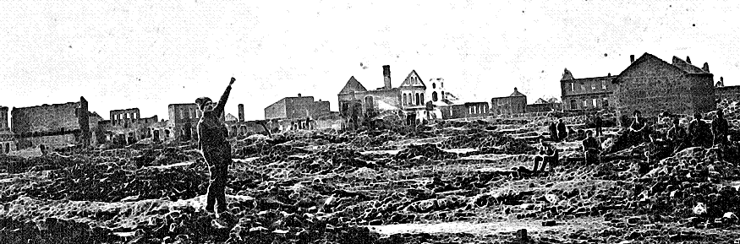
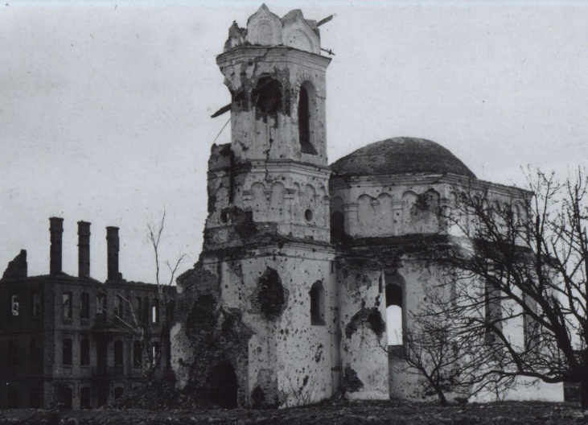 | 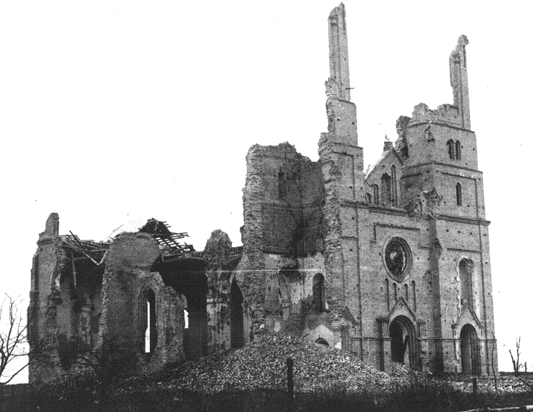
1) Какой белорусский город представлен на фото? Дополните солдатскую поговорку того времени: «Кто под _________________ не был, тот войны не видел».
2) Какие события войны связаны с этим городом?
3) Сколько дней продолжалась оборона этого города? Чем уникально это событие? [____________]
4) Какое важное событие, связанное с завершением войны, произошло в 15 км от этого города в местечке Солы?

внимательно рассмотрите карикатуру и ответьте на вопросы
6

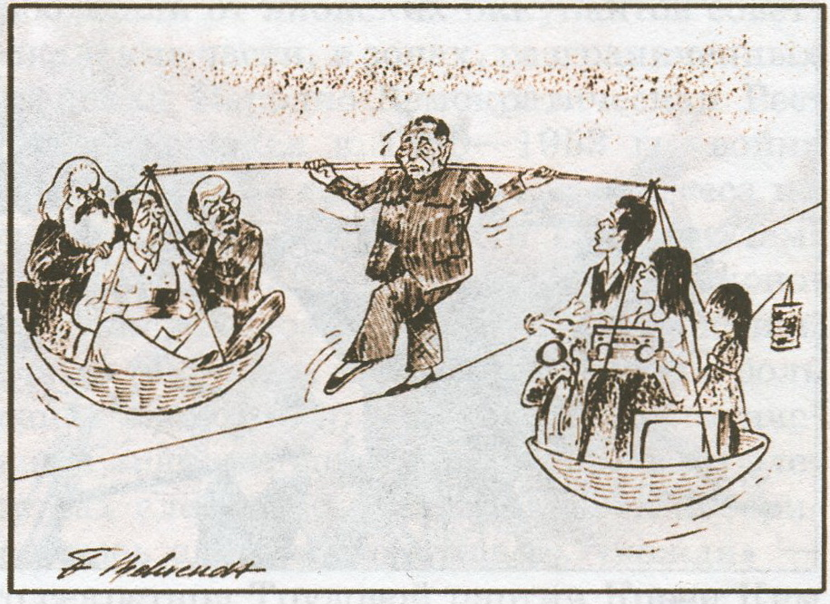
1) Как вы думаете, какой известный политический деятель изображен балансирующим на канате? [________________________]
2) Что вам известно об этом человеке? Какая известная фраза, хорошо характеризующая его политику, ему приписывается?
3) Кого или что символизируют люди, размещенные в двух перевешивающих чашах?
4) Объясните общую идею карикатуры. Почему данный политик вынужден балансировать между двумя чашами?

ВНИМАТЕЛЬНО ПРОЧИТАЙТЕ ДОКУМЕНТ И ОТВЕТЬТЕ НА ВОПРОСЫ
7
«Канцлер Коль, мэр Дипген, леди и джентльмены!
Двадцать четыре года назад президент Джон Кеннеди посетил (город) (1) и выступил перед жителями этого города (1) и перед всем миром в здании муниципалитета. С тех пор еще два наших президента (2) побывали по очереди здесь, в (городе) (1). И сегодня я сам (3) уже во второй раз посещаю ваш город (1). Мы, американские президенты, приезжаем в (город) (1) потому, что считаем своим долгом говорить здесь о свободе…
За мной стоит стена (4), которая окружает свободные сектора этого города (1), часть огромной системы барьеров, разделяющих весь европейский континент…
В весеннюю пору 1945 года жители (города) (1) вышли из своих бомбоубежищ и обнаружили всеобщее разорение. За тысячи миль отсюда народ Соединенных Штатов протянул им руку помощи. И в 1947 году, как вы знаете, государственный секретарь Джордж Маршалл объявил о создании того, что стало известным как (название плана) (5). В этом месяце исполняется ровно сорок лет с того дня, когда он сказал: «Наша политика направлена не против какой-либо страны или доктрины, а против голода, нищеты, отчаяния и хаоса».
И сейчас сами Советы, возможно, приходят с известными ограничениями к пониманию важности свободы. Мы слышим из Москвы много слов о новой политике реформ и открытости (6)…
Генеральный секретарь (фамилия) (7), если Вы стремитесь к миру, если Вы хотите процветания для Советского Союза и Восточной Европы, если Вы стремитесь к либерализации, приезжайте сюда, к этим воротам! Господин (фамилия) (7), откройте эти ворота! Господин (фамилия) (7), снесите эту стену (4)!»
1) О каком городе идет речь в документе? [____________________]
2) Какие американские президенты имеются в виду?
[_______________________________________________________]
3) Кто является автором данной речи? Когда она была произнесена?
[_______________________________________________________]
4) О какой стене идет речь в документе? Когда она была построена? Что послужило причиной ее возведения и какие это имело последствия? Какова оказалась судьба этой стены?
5) Какой план упоминается в документе? В чем он состоял?
6) Что за «политика реформ и открытости» имеется в виду под цифрой 6, когда она началась и в чем состояла?
7) К кому обращается автор речи? [____________________]
8
напишите, какие исторические события иллюстрируют знаменитые картины, в каком годУ эти события произошли

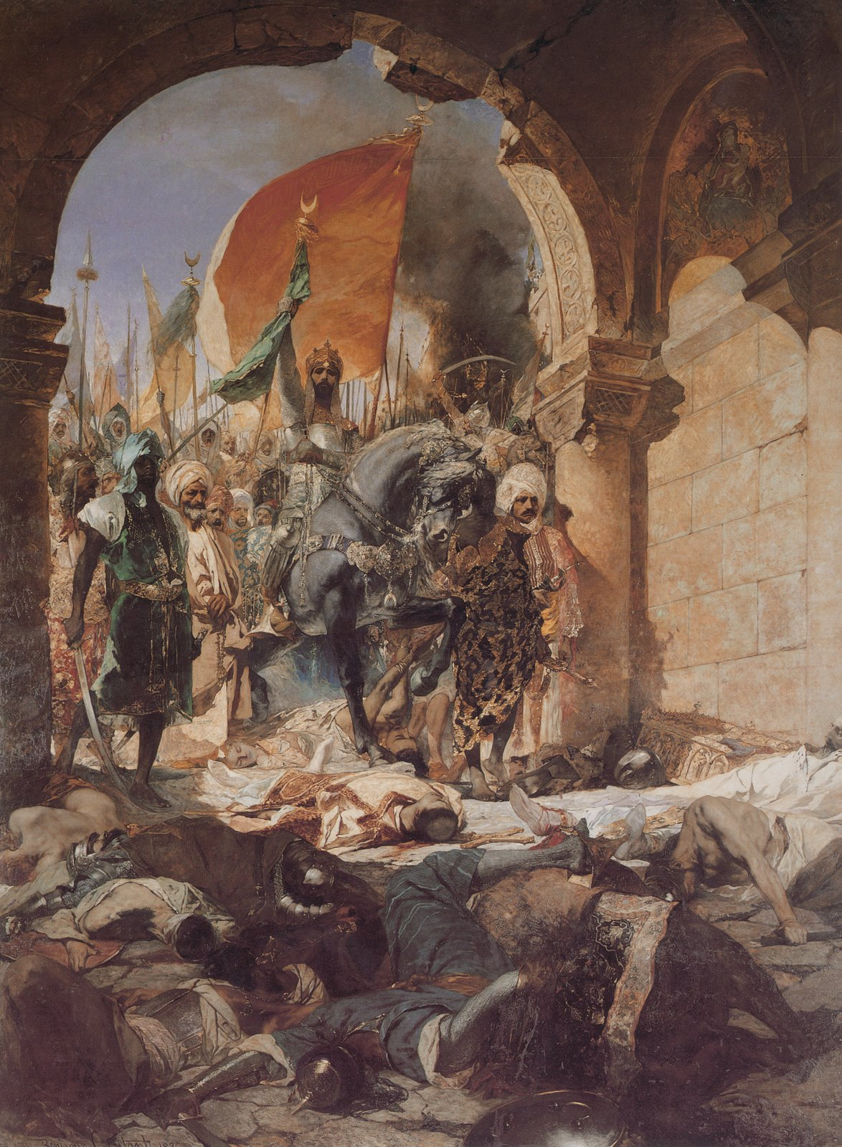  А | 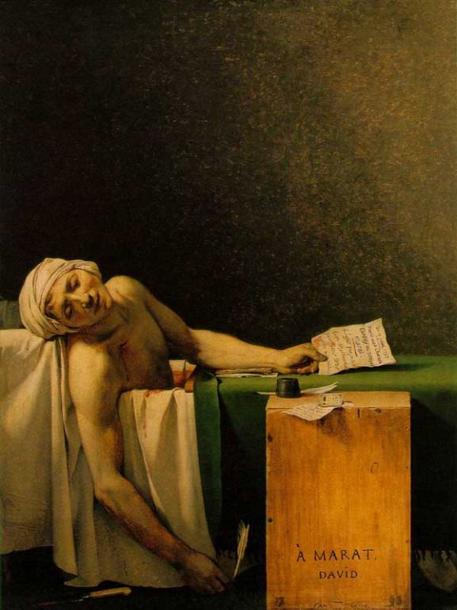  Б |  |  | 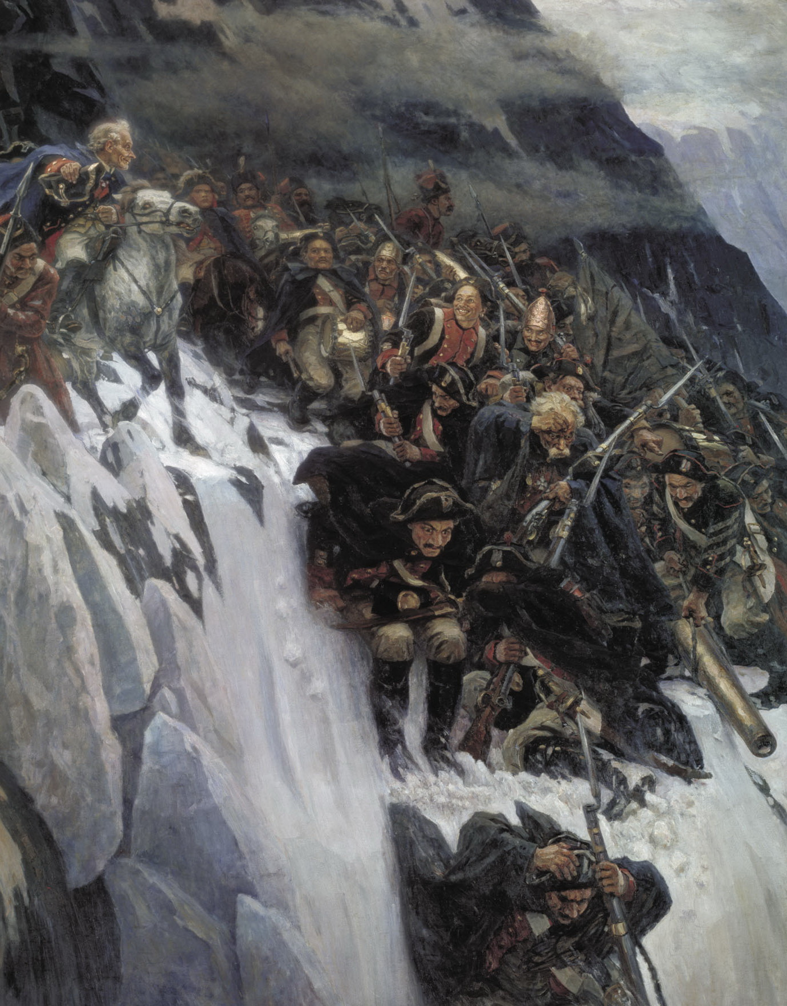  В
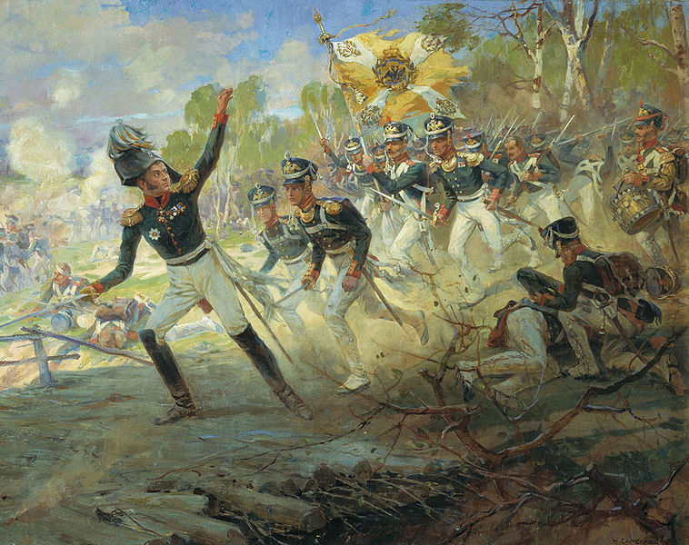  Г |  | 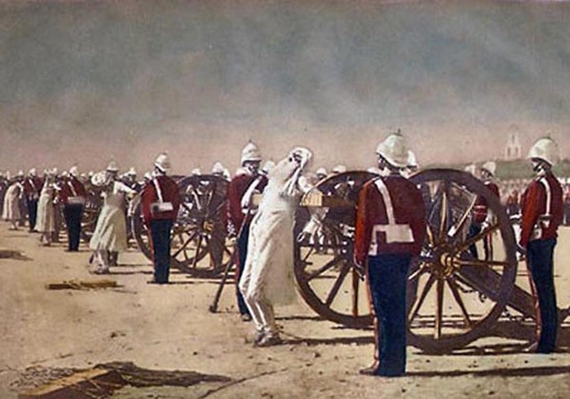  Д
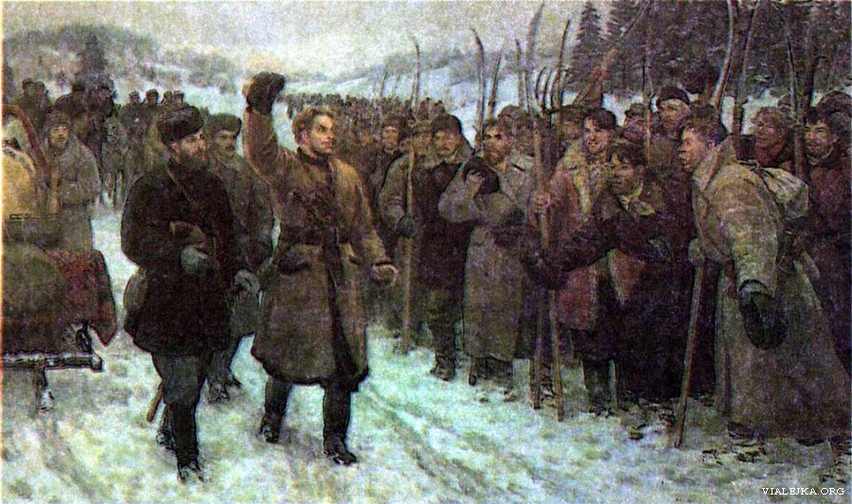  Е |  |  | 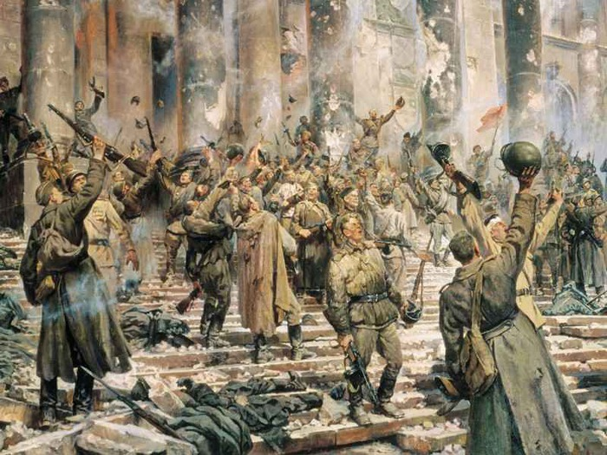  Ж

